г. Могилев, пр-т Мира, 6
8 0222 32-72-80, 70-70-28, +37529 184-84-78,
mog-intourist@mail.ru
dasha_lazovskaya@mail.ru

Германия для любимых. 1 ночной переезд.
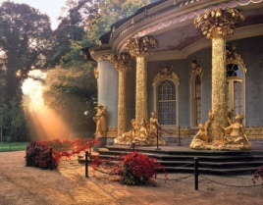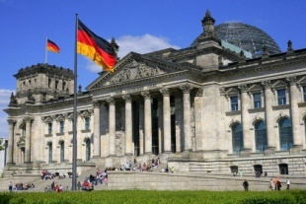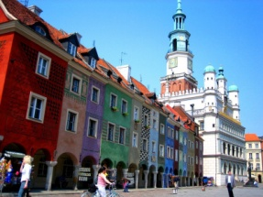
БЕРЛИН - ПОТСДАМ
Выезд из Могилёва 08 марта 2018
1 день 08.03 | В 05:00 выезд из Могилева. Транзит по территории РБ и РП. Заселение в транзитный отель на территории Польши. Ночлег недалеко от польско-немецкой границы.
2 день 09.03 | Завтрак. Выселение из отеля. Переезд в Берлин.  Обзорная экскурсия по Берлину.  Визитная карточка города - Бранденбургские ворота, Рейхстаг, сохранившийся участок печально знаменитой Берлинской стены. Вы увидите сердце Берлина: парадную улицу Унтер ден Линден, Государственную оперу, Университет им. Гумбольдта, Дворец кронпринца, Бранденбургские ворота, Берлинскую стену, Рейхстаг, площадь Жандарменмаркт – самую красивую площадь Европы, парк Тиргартен, Курфюрстендамм, мемориальную церковь кайзера Вильгельма. Посещение Трептов-парка.  Посещение купола Рейхстага* с аудиогидом (при группе не мене 25 человек, за доплату - 5 евро/чел.)  Заселение в отель.  Посещение Музея «Пергамон»* с аудиогидом (добираемся на метро, доплата - 20 евро/чел.)  Изюминки Пергамона: вы посетите самую знаменитую часть Музейного острова Берлина, насладитесь наиболее выдающейся коллекцией древнегреческого и римского искусства, посмотрите основные экспонаты: красочные Врата Иштар и Вавилонский зал процессий, посмотрите на богато украшенный каменный фасад дворца Мшатты.  Для желающих - самостоятельное посещение Берлинского зоопарка и аквариума* (взрослый - 21 евро, дети до 15 лет - 11 евро), а также крупнейшего в мире крытого аквапарка Tropical Islands Resort* (вх.билет на 3 часа взрослый - 25 евро, дети до 14 лет - 15 евро), который включает в себя тропический лес “Цветочный мир” с экзотическими растениями и орхидеями. Самостоятельное возвращение в отель. Ночлег.
3 день 10.03 | Завтрак. Выселение из отеля. Переезд в Потсдам.  Обзорная автобусно-пешеходная экскурсия по городу – столице немецких курфюрстов. Посещение парка дворцово-паркового комплекса Сан-Суси. "Шпионский мост", "запрещенный город", Цицилиенхоф, Александровку, Голландский квартал, Новый Дворец, Памятник неизвестному дезертиру, Луизенплатц, Бранденбургские и Науенские ворота, церковь св. Николая, королевское подворье, китайский чайный домик.  После экскурсии – отправление на шопинг в торговый центр «А10» (4 часа). В торговом центре находятся около 200 магазинов, есть кинотеатр, боулинг, тренажерный зал, детский центр, сауна, супермаркет, кафе и рестораны. Ночной переезд.
4 день 11.03 | Транзит по территории Германии и Польши. Прохождение границы. Прибытие в Могилев во второй половине дня.
Стоимость тура:
95 евро + 100,00 бел.рублей
В стоимость входит: проживание в транзитном отеле на территории Польши 1 ночь, 1 ночлег в Берлине, 2 завтрака, экскурсионное обслуживание по программе, проезд на комфортабельном автобусе, услуги гида.
Дополнительно оплачивается: польская виза (оформляем в визовом центре Польши в Могилеве) - 75 евро по курсу НБРБ, мед.страховка - 2 евро по курсу НБРБ, входные билеты по программе: купол Рейхстага - 5 евро, Музей Пергамон - 20 евро, Берлинский зоопарк с аквариумом - 21 евро взрослый, дети до 15 лет - 11 евро, аквапарк - 25 евро взрослый, дети до 14 лет - 15 евро.
Конт.лицо Дарья +37529 184-84-78

